目 录

第一部分 县突发事件预警信息发布中心概况
一、主要职责
二、机构设置
第二部分 2018年部门预算表
一、收支总体情况表
二、收入总体情况表
三、支出总体情况表
四、财政拨款收支总体情况表
五、一般公共预算支出情况表（按功能分类科目）
六、一般公共预算基本支出情况表（按支出经济分类科目）
七、一般公共预算项目支出情况表（按支出经济分类科目）
八、一般公共预算安排的行政经费及“三公”经费预算表
九、政府性基金预算支出情况表
十、部门预算基本支出预算表
十一、部门预算项目支出及其他支出预算表
第三部分 2018年部门预算情况说明
第四部分 名词解释

第一部分 县突发事件预警信息发布中心概况

一、 部门基本情况
1、部门职责：惠来县突发事件预警信息发布中心，于2013年10月经县机构编制委员会批复同意设立，为公益一类正股级事业单位，委托县气象局管理，主要工作任务：承担县突发事件预警信息发布的组织、实施和管理，突发事件预警信息发布系统的建设和运维工作，应急科普宣传、教育工作及县政府应急管理部门交办的其他工作。
2、机构设置：惠来县突发事件预警信息发布中心，核定事业编制15名（先到位8名），其中配主任1名，副主任2名。人员经费由县财政按财政补助一类拨付。未设立内设机构。

第二部分 2018年部门预算表

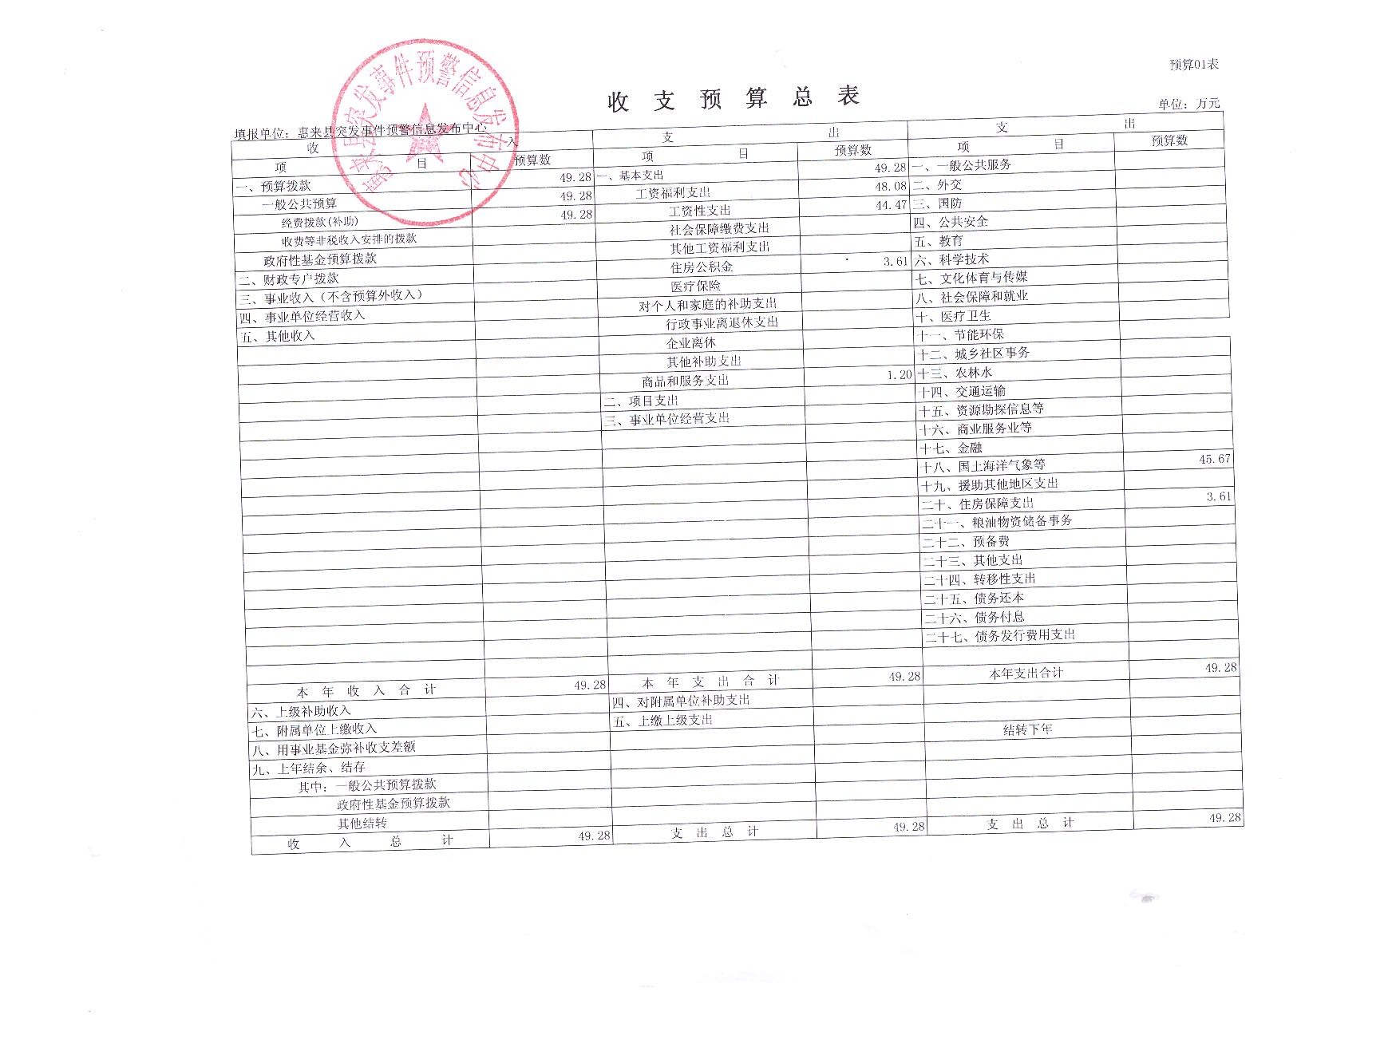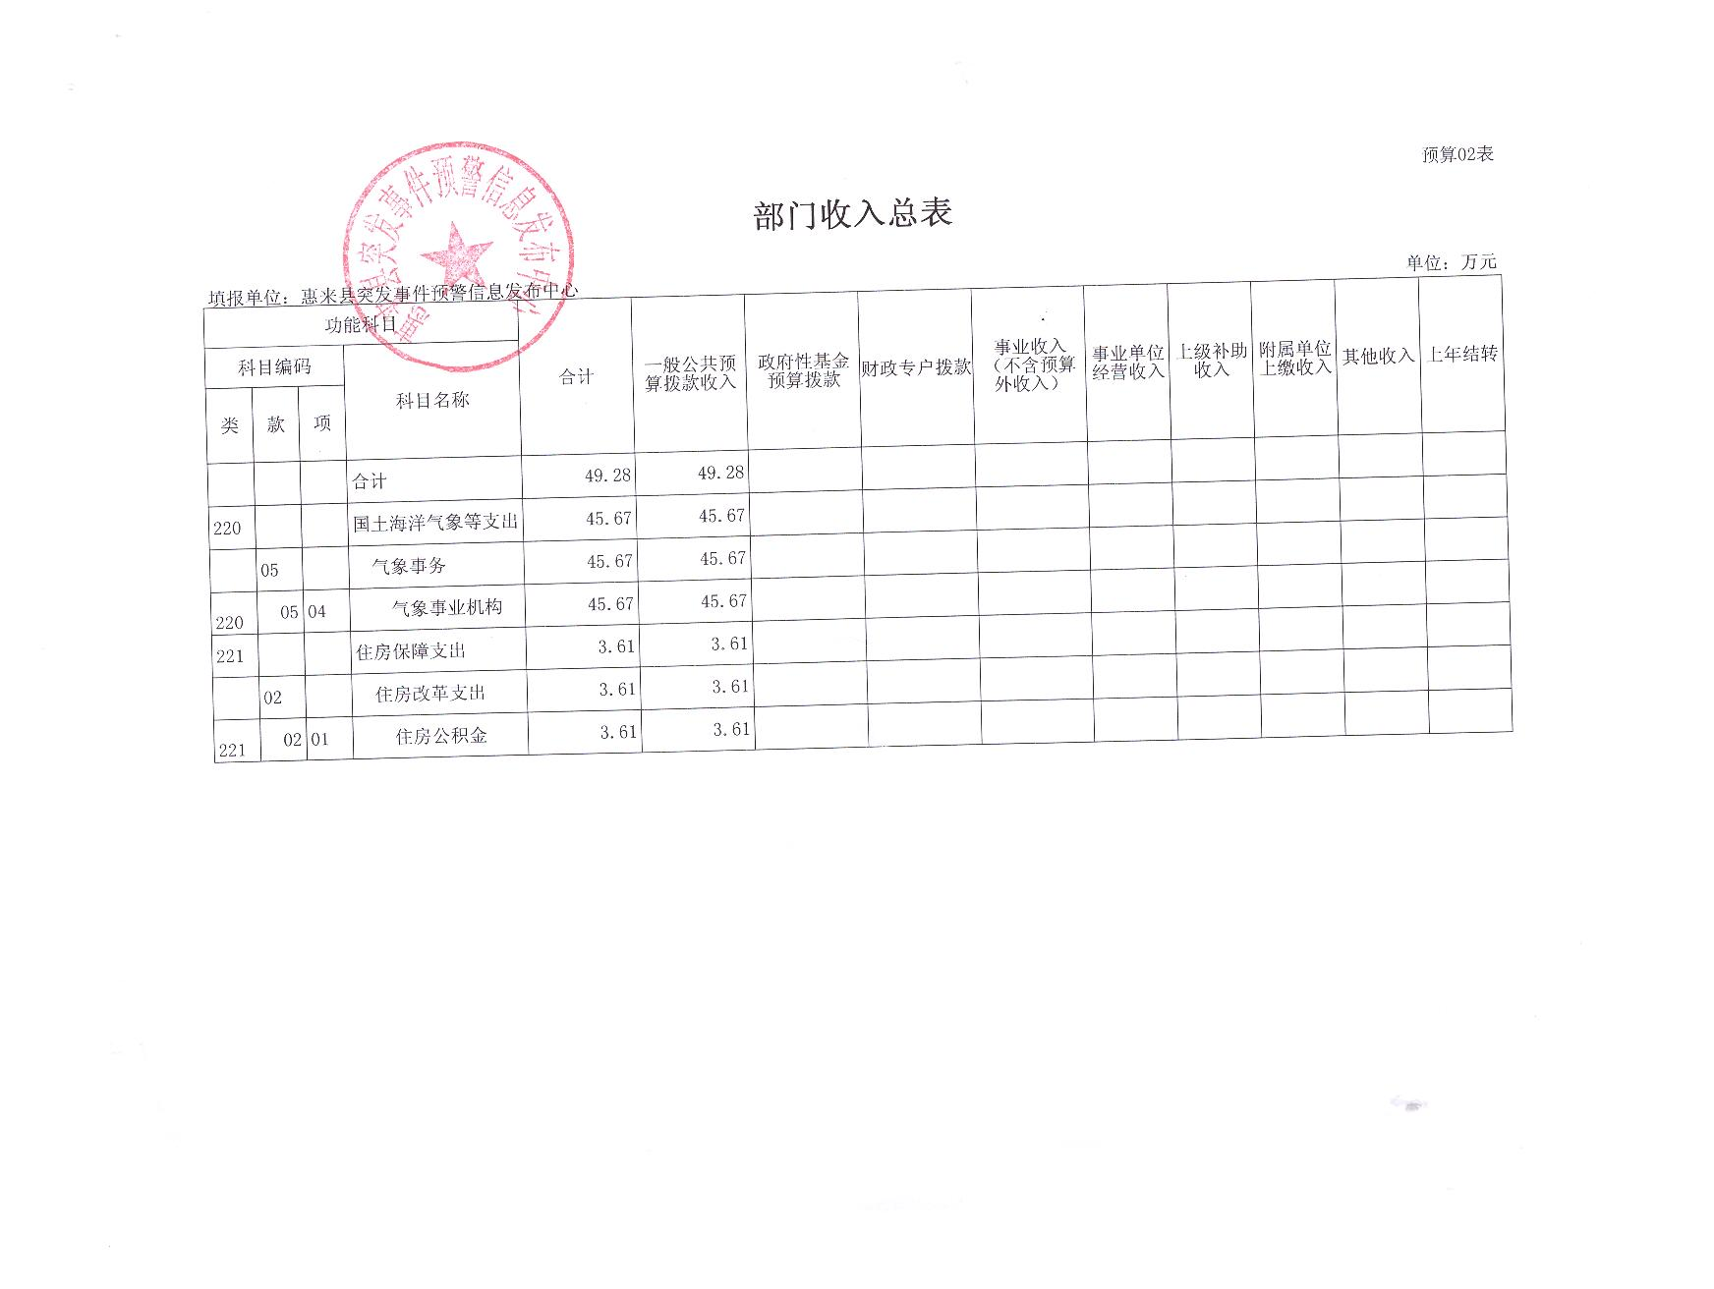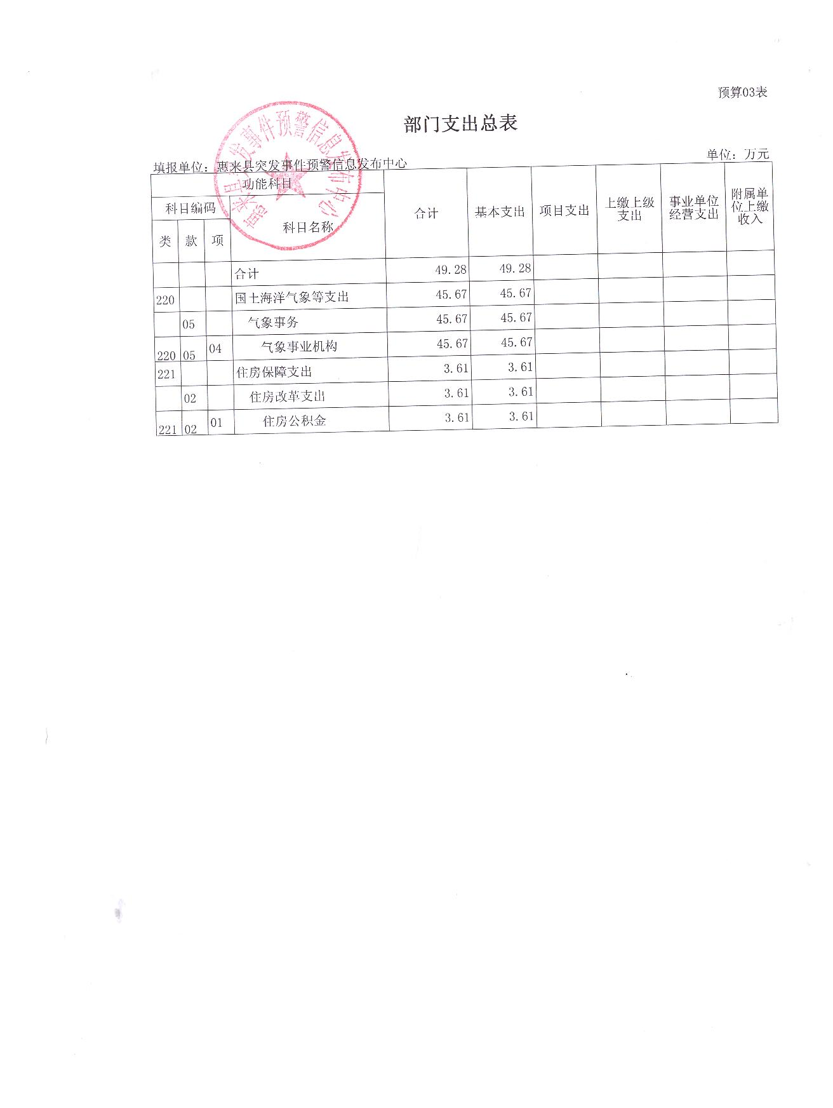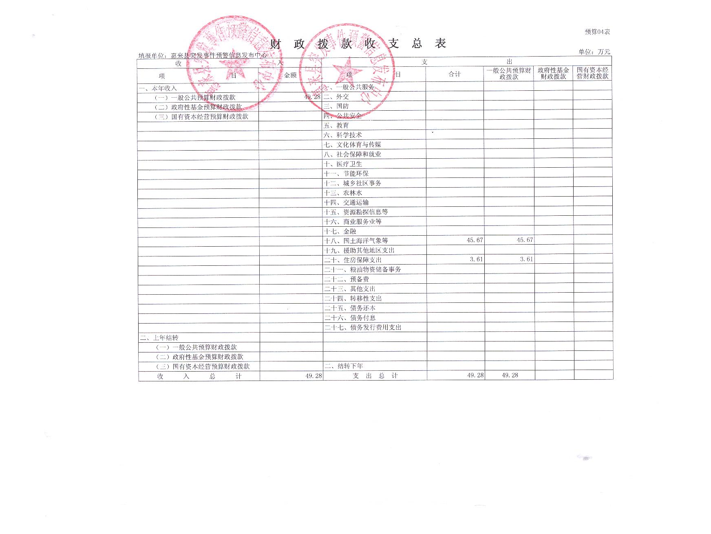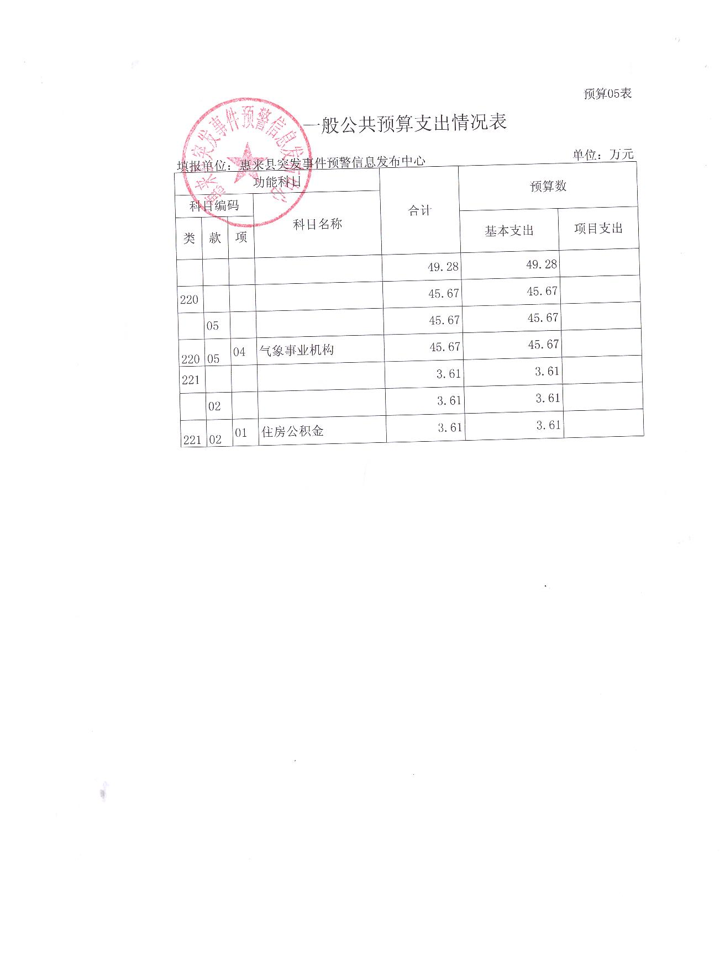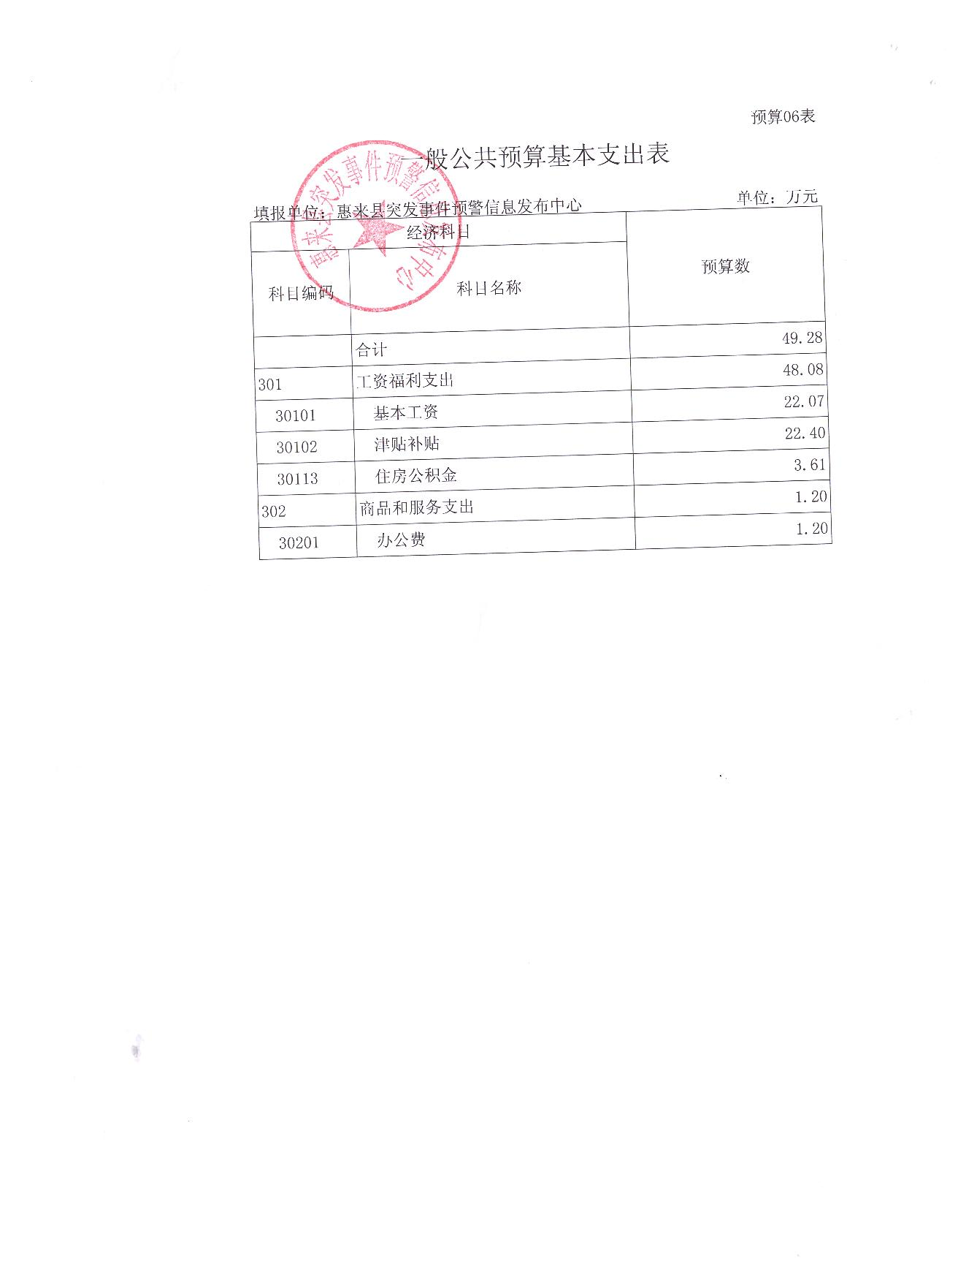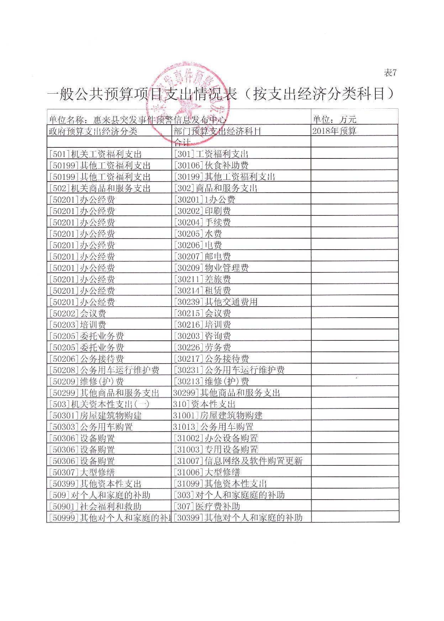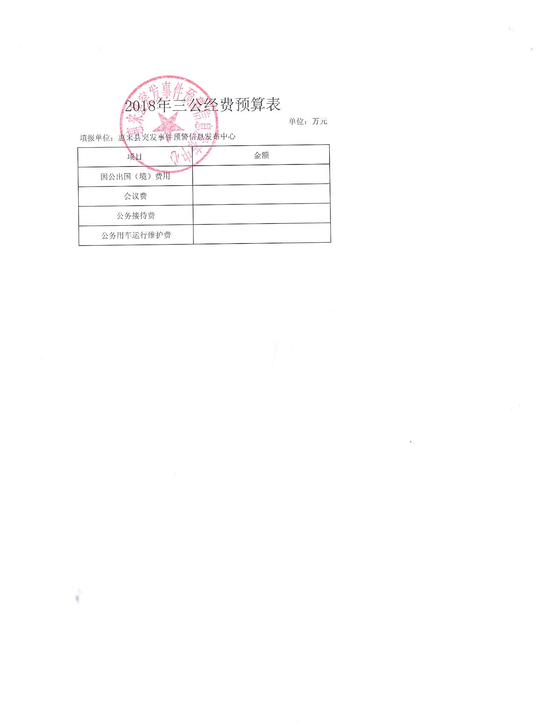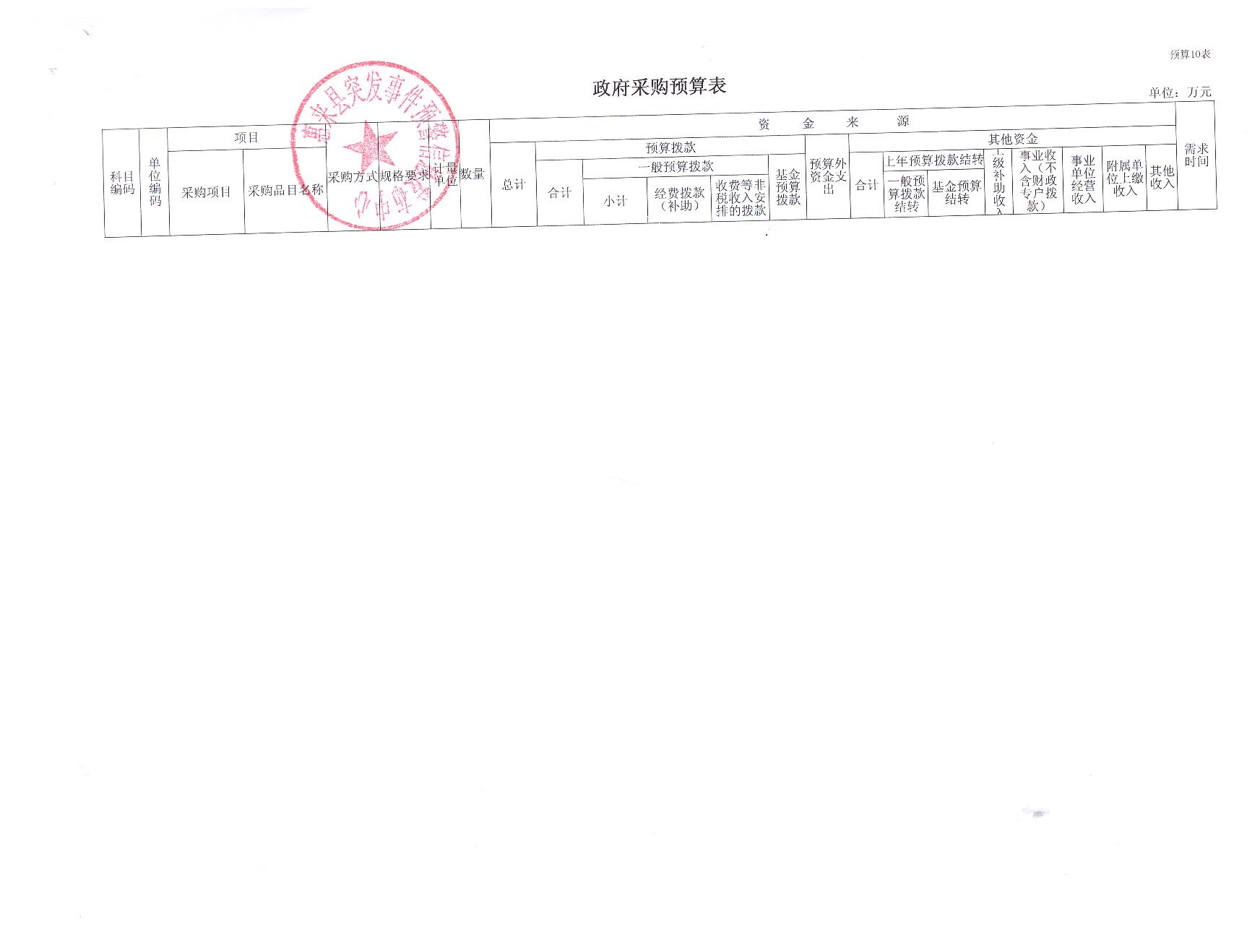

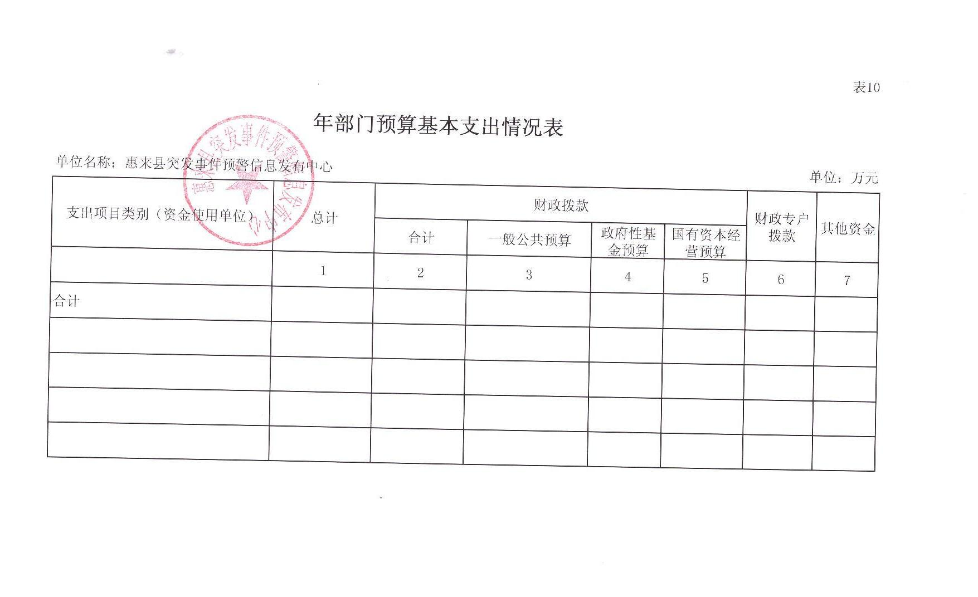

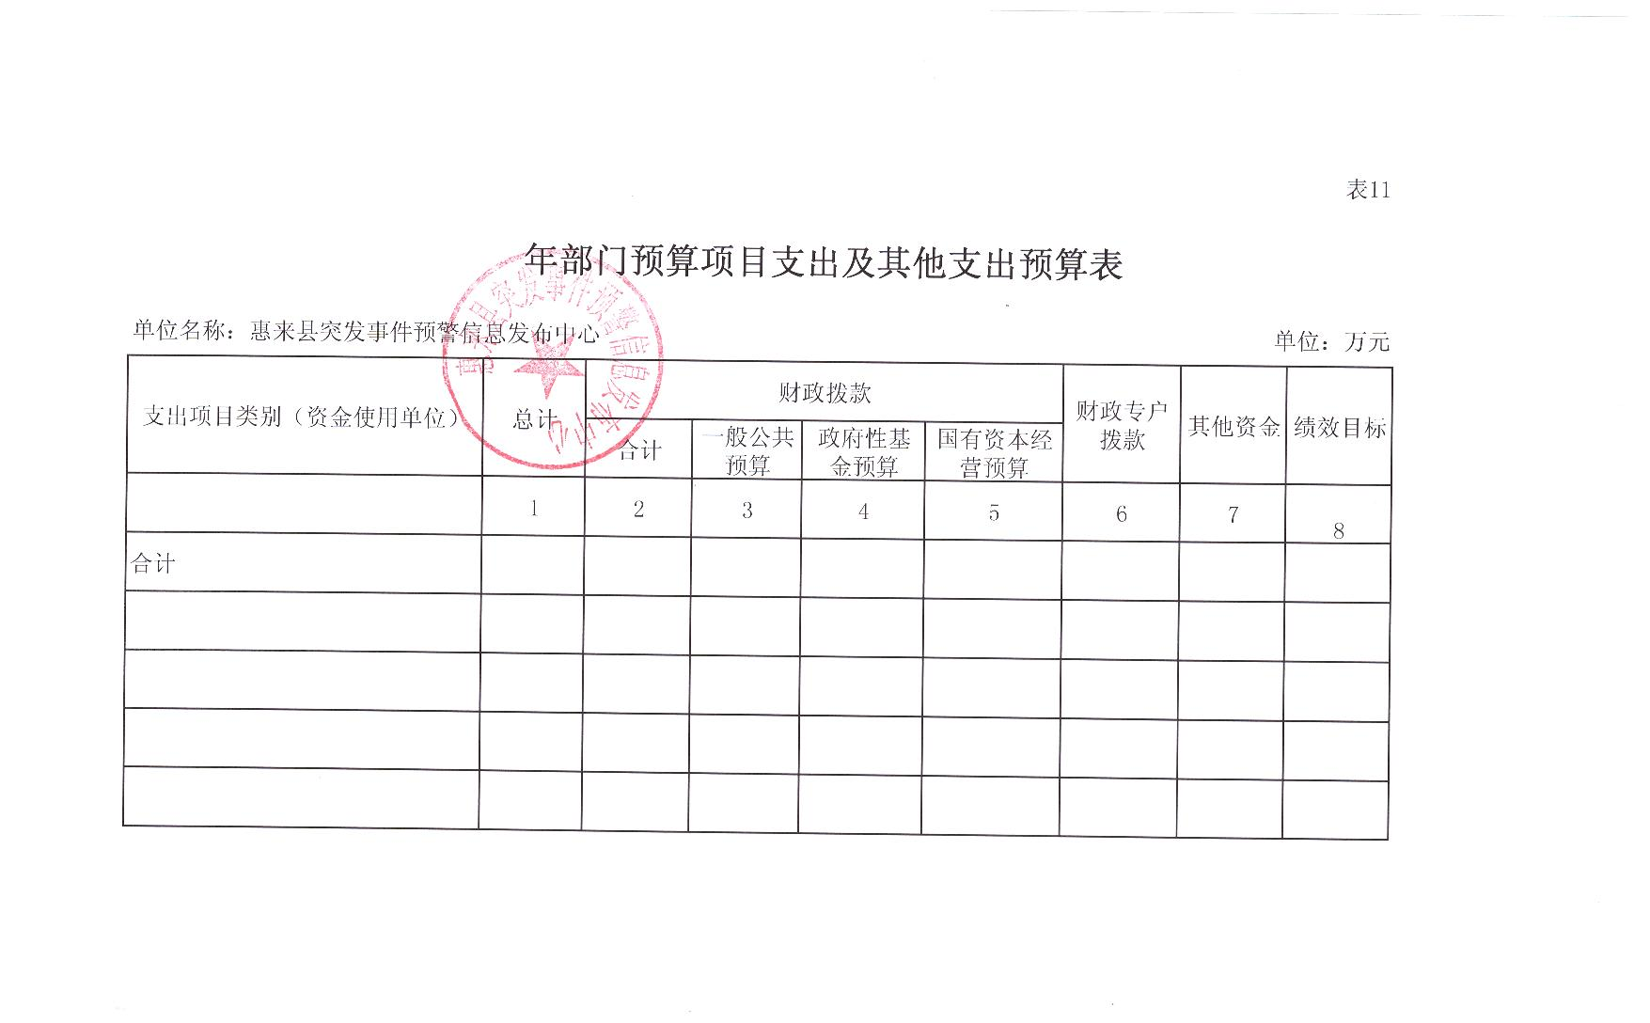
第二部分 2018年部门预算情况说明

一、部门预算收支增减变化情况
2018年本部门收入预算49.28万元，其中，一般公共预算49.28万元，与上一年度预算收入相比增加20.54万元；年度支出预算49.28万元，其中，工资福利支出48.08万元，住房公积金3.60万元，商品和服务支出1.2万元。与上一年度预算收入相比增长42%，主要用于新进人员工资福利和已在岗人员工资正常增长。

二、“三公”经费安排情况说明
本年度县财政无下达本部门的一般公共预算财政拨款“三公”经费指标。

三、机关运行经费安排情况
2018年，本部门机关运行经费安排1.2万元，其中：办公费1.2万元。比上年增加0.48万元，主要原因是新进人员和工资福利正常增长。

四、政府采购情况
本年度部门无政府采购预算。

五、国有资产占有使用情况
截至2017年12月31日，本部门均未有名下资产，所有在用固定资产产权均属惠来县气象局提供。
六、预算绩效信息公开情况
2017年，本部门按照县财政部门的统一部署，及时推进预算绩效信息公开的有关工作。

第四部分 名词解释

一、财政拨款收入：指财政当年拨付的资金事业收入。
二、年初结转和结余：指以前年度尚未完成、结转到本年按有关规定继续使用的资金。
三、结余分配：指事业事位按规定提取的职工福利基金、事业基金和缴纳的所得税，以及建设单位按规定应交回的基本建设竣工项目结余资金。
四、年末结转和结余：指本年度或以前年度预算安排、因客观条件发生变化无法按原计划实施，需要延迟到以后年度按有关规定继续使用的资金。
五、基本支出：指为保障机构正常运转、完成日常工作任务面发生的人员支出和公用支出。
六、项目支出：指在基本支出这外为完成特定行政任务和事业发展目标所发生的支出。
七、“三公”经费：按照党中央、国务院有关文件及部门预算管理有关规定，“三公”经费包括因公出国（境）费、公务用车购置及运行费和公务接待费。（1）因公出国（境）费，指单位工作人员公务出国（境）的住宿费、旅费、伙食补助费、杂费、培训费等支出。（2）公务用车购置及运行费，指单位公务用车购置费及租用费、燃料费、维修费、过路过桥费、保险费、安全奖励费用等支出。公务用车指用于履行公务的机动车辆，包括领导干部专车、一般公务用车和执法执勤用车。（3）公务接待费，指单位按规定开支的各类公务接待（含外宾接待）支出。
八、机关运行经费：指为保障行政单位（含参照公务员法管理的事业单位）运行用于购买货物和服务的各项资金，包括办公及印刷费、邮电费、差旅费、会议费、福利费、日常维修费、专项材料及一般设备购置费、办公用房水电费、取暖费、物业管理费、公务用车运行维护费以及其他费用。

惠来县突发事件预警信息发布中心

